СОДЕРЖАНИЕ

 | стр.
1. ВВЕДЕНИЕ | 2
2. КРАТКАЯ ГЕОЛОГО-ПРОМЫСЛОВАЯ ХАРАКТЕРИСТИКА И ФИЗИКО-ХИМИЧЕСКИЕ СВОЙСТВА КОЛЛЕКТОРОВ И ПЛАСТОВЫХ ФЛЮИДОВ УРЕНГОЙСКОГО ГАЗОКОНДЕНСАТНОГО МЕСТОРОЖДЕНИЯ | 3
2.1 Краткая литолого-стратиграфическая характеристика разреза | 3
2.1.1 Меловая система | 3
2.1.2 Палеогеновая система | 3
2.1.3 Четвертичная система | 3
2.2 Краткая литологическая характеристика пород сеномана | 3
2.3 Газоносность | 4
2.4 Запасы газа | 5
2.5 Характеристика сеноманской продуктивной толщи. | 5
3. СОСТОЯНИЕ РАЗРАБОТКИ CЕВЕРО-УРЕНГОЙСКОГО ГКМ | 7
3.1 Анализ технологических показателей разработки | 7
3.2 Оценка режима работы месторождения | 8
3.3 Отработка залежи по площади | 9
3.4 Обустройство месторождения и принятая технология эксплуатации | 10
4. ЦЕЛИ И ЗАДАЧИ ГИДРОДИНАМИЧЕСКИХ ИССЛЕДОВАНИЙ ГАЗОВЫХ СКВАЖИН | 12
5. ТЕХНОЛОГИЯ ПРОВЕДЕНИЯ СТАНДАРТНОГО ИССЛЕДОВАНИЯ ГАЗОВОЙ СКВАЖИНЫ НА УСТАНОВИВШИХСЯ РЕЖИМАХ. | 13
6. ТЕОРЕТИЧЕСКИЕ ОСНОВЫ ФИЛЬТРАЦИИ ГАЗА ПО ДВУЧЛЕННОМУ ЗАКОНУ | 14
6.1 Двучленный закон фильтрации | 14
6.2 Приток газа к несовершенным скважинам при двучленном законе фильтрации | 15
7. МЕТОДИКА ОБРАБОТКИ РЕЗУЛЬТАТОВ ИССЛЕДОВАНИЙ | 17
7.1 Определение давлений и расхода газа | 17
7.2 Определение коэффициентов фильтрационного сопротивления A и B | 19
7.3 Обработка результатов исследований при неточном определении пластового или забойных давлений | 21
8. РАСЧЁТ КОЭФФИЦИЕНТОВ А И В ПО ДАННЫМ ИССЛЕДОВАНИЙ ПРОВЕДEННЫХ НА УРЕНГОЙКОМ ГКМ | 24
9. ЗАКЛЮЧЕНИЕ | 25
10. СПИСОК ИСПОЛЬЗОВАННОЙ ЛИТЕРАТУРЫ | 26
11. ПРИЛОЖЕНИЯ

1. ВВЕДЕНИЕ

Один из источников информации о газоносном пласте и скважинах газового месторождения – газогидродинамические методы исследования газовых, газоконденсатных и водяных скважин при стационарных и нестационарных режимах фильтрации. Результаты этих исследований необходимы при определении запасов газа и конденсата, проектировании и анализе разработки месторождений, составлении проектов обустройства, установлении технологических режимов эксплуатации скважин, оценки эффективности геолого-технических мероприятий, проводимых на скважинах и т. д.
Первые сведения об исследовании газовых скважин появились в литературе в 20-х годах нашего века. В результате исследования скважины при ее фонтанировании в атмосферу устанавливали зависимости расхода газа от давления на ее устье и на забое. Этот метод исследования приводил к существенным потерям газа, не удовлетворял правилам техники безопасности и охраны окружающей среды. В 1929 г. Пирс и Роулинс описали метод противодавлений. После усовершенствования этого метода Горное Бюро США приняло его в качестве официального метода исследования газовых скважин. В 1935 г. Роулинс и Шелхардт опубликовали результаты фундаментальных исследований большого числа газовых скважин. Метод Роулинса и Шелхардта получил повсеместное распространение и используется до настоящего времени.
Большой вклад в развитие теории и практики исследования газовых скважин в нашей стране внесли Ю. П. Коротаев, Г. А. Зотов, Э. Б. Чекалюк, С. Н. Бузинов, К. С. Басниев, З. С. Алиев и др.
В представленной курсовой работе будет рассмотрен пример исследования скважины на Уренгойском ГКМ.
Уренгойское газоконденсатное месторождение расположено на территории Пуровского района Ямало-Ненецкого национального округа Тюменской области в 60 км к северо-западу от города Новый Уренгой.
Основные запасы газа на месторождении связаны с сеноманскими отложениями.
2. КРАТКАЯ ГЕОЛОГО-ПРОМЫСЛОВАЯ ХАРАКТЕРИСТИКА И ФИЗИКО-ХИМИЧЕСКИЕ СВОЙСТВА КОЛЛЕКТОРОВ И ПЛАСТОВЫХ ФЛЮИДОВ УРЕНГОЙСКОГО ГАЗОКОНДЕНСАТНОГО МЕСТОРОЖДЕНИЯ

2.1 Краткая литолого-стратиграфическая характеристика разреза

Разведочными скважинами на Уренгойском месторождении детально изучен разрез верхнемеловых, палеогеновых и четвертичных отложений. Глубинными скважинами вскрыты нижнемеловые отложения.

2.1.1 Меловая система
Отложения меловой системы подразделяются на нижний мел в объеме валанжинского, готеривбаренского, антского, альбского ярусов и верхнемеловые – сеноманского, туранского и маострихдатского ярусов.
По местной стратиграфической схеме отложения от готерива до сеномана включительно объединены в усть-тазовскую серию; туранскому ярусу соответствует кузнецовская свита, коньяк - сантон канианским отложениям – березовская свита.
Разрез нижнего мела начинается преимущественно аргиллитовой толщей пород валанжинского яруса с типичной морской фауной. Вышезалегающая усть-тазовская серия прибрежных и мелководно-морских преимущественно песчаных образований охарактеризована лишь комплексом спор, и только в верхней части серии, в продуктивной толщи сеномана отмечена фауна иноцерамов и комплексы фарамонифер верхнемелового облика.

2.1.2 Палеогеновая система
В ее составе выделены палеоценовый, эоценовый и олигоценовый отделы, которым по местной стратиграфической схеме соответствуют тибет - салинская, люминворская и чеганская свита.

2.1.3 Четвертичная система
Четвертичные отложения залегают на породах палеогена и представлены речными песками, глинами с прослоями торфа и галечников.

2.2 Краткая литологическая характеристика пород сеномана

Пески и песчаники сеноманской толщи имеют окраску от светло-серых до темно-серых с желтоватыми или голубоватым оттенком; мелко и среднезернистые, слабосцементированные или рыхлые в различной степени глинистые, местами известковые, горизонтально-слоистые с мельчайшими обуглившимися остатками растительного детрита, с прослоями черного или слоистого темно-бурого вещества и редкими включениями янтаря. Иногда в песчаниках отмечаются прослои серого или зеленовато-серого известняка, плотного, песчанистого с включениями черного органического вещества и натеками окаменелой древесной смолы. Алевролиты серые и темно-серые, разнозернистые, средней плотности, с горизонтальной или косой слоистостью, обусловленные включениями обугливающихся растительных остатков, иногда известковые. Песчано-алевролитовые породы отличаются друг от друга прослоями глины темно-серой, иногда зеленоватой, плотной алевролитистой, местами с прослоями и линзами светло-серого алевролита, содержащей обугливающиеся растительные остатки.
Нижний этаж сформировался в допалеозойское и палеозойское время и отвечает геосинклинальному этажу развития современной платформы. Отложения составляют ее складчатый фундамент, тектоническое строение которого в северной части плиты изучено плохо.
Средний структурно-тектонический этаж объединяет породы, отложившиеся в пермотриасовое время. От отложений фундамента эти породы отличаются меньшей степенью дислоцированности и метаморфизма.
Верхний структурно-тектонический этаж типично платформенный, сформировавшийся в условиях длительного погружения территории.
Уренгойское месторождение связано с двумя антиклинальными складками (Уренгойской на юге и Ен-Яхинской – на севере), расположенными кулисообразно по отношению друг к другу. Антиклинали оконтуриваются общей изогипсой – 1200 м и имеют максимальные высоты соответственно около 230 м и несколько более 90 м. По материалам бурения между антиклиналями устанавливается седловина, амплитуда которой, по отношению к высоте Уренгойского поднятия (скв.84) составляет около 200 м.
Уренгойская складка имеет близкое к меридиальному общее простирание. Простирание Ен-Яхинского поднятия – северо-восточное. Длина Уренгойской антиклинали в пределах контура газоносности достигает 115 км, Ен-Яхинской – 65 км, ширина – 30 - 35 км.

2.3 Газоносность

Основные запасы газа на месторождении связаны с сеноманскими отложениями. Газовая залежь приурочена к верхней части мощной толщи, представленной в основном песчаниками и алевролитами, сложно переслаивающимися с глинами.
Покрышкой служат регионально-выдержанные преимущественно глинистые туронпалеоценовые отложения, толщина которых в пределах месторождения достигает 670 м.
При опробовании газоносности интервалов в подошвенной части залежи нефтепроявлений не наблюдалось. Не отмечено признаков нефти и по керну.
Геологический профиль сеноманской продуктивной толщи показан на рисунке 1.1.
Внешний контур газоносности сеноманских отложений охватывает Уренгойскую и Ен-Яхинскую складки. Общая длина залежи около 170 км, ширина в пределах Уренгойской складки 23 - 28 км, а на Ен-Яхинском поднятии до 35 км.
Площадь газоносности всей залежи составляет 4688 км², Уренгойской залежи около 2850 км².
Залежь газа сводовая, близко к пластово-массивному типу. Все скважины в пределах контура газоносности вскрывают поверхность ГВК. Поверхность ГВК залежи имеет слабый наклон от 1187 м на юге, до – 1200 м на севере.
Пластовое давление на основании анализа данных испытаний скважин составляет 12,25 МПа.
Пластовая температура, замеренная по скв.1, изменяется от 27˚ – в верхней части залежи, до 34˚ – у контакта газ-вода.

2.4 Запасы газа

Запасы газа в сеноманской залежи Уренгойского месторождения утверждены ГКЗ протоколом №5979 от 29.5.1970 году, в объеме 3878 млрд. м³. Сеноманская залежь УГКМ введена в разработку в 1978 году по проекту, составленному в 1976 году.
В 1979 году ГКЗ пересмотрела запасы газа в объеме 6221 млрд. м³.
В связи с существенным увеличением запасов газа в 1981 году составлен проект разработки сеноманской залежи УГКМ на объем годовой добычи газа 250 млрд. м³.
В проекте рассматривалась разработка Уренгойского (без Песцовой площади) и Северо - Уренгойского месторождения.
В декабре 1989 г. ГКЗ СССР рассмотрела и утвердила запасы газа Уренгойского месторождения, определенные Главтюменгеологией объемным методом по состоянию изученности на 01. 01. 89 г. По разрабатываемым площадям они составили 6933 млрд. м³, что на 1,131 млрд. м³, больше утвержденных ГКЗ СССР в 1979 году. Прирост запасов обусловлен увеличением на 11,5 % площади газоносности (в основном по данным сейсморазведочных работ) и на 9,6 % средней величины газонасыщенной толщи.
В настоящее время в эксплуатации находятся все 15 УКПГ – УКПГ – 1АС..10 на Уренгойской площади, УКПГ - 11..13 на Ен-Яхинской площади и УКПГ - 15 на Северо - Уренгойском месторождении.

Сроки ввода УКПГ в эксплуатацию постоянно отставали от проектных. В 1985 году проектом предусматривался выход на постоянный отбор 250 млрд. м³ с вводом в эксплуатацию пятнадцати УКПГ.
По состоянию на 1996 год из залежи отобрано 1178,94 млрд. м³ отсепарированного газа, что составляет 17 % от начальных запасов и 50,269 млн. тонн нестабильного конденсата.
Общий фонд скважин достиг 462 единиц, эксплуатационный фонд составляет 362 скважины. Текущие пластовые давления в зонах отборов газа снизились до 7,6 ÷ 10,9 МПа от первоначальных.

2.5 Характеристика сеноманской продуктивной толщи.

Продуктивная толща представлена сложным переслаиванием песчаных образований с глинами. Песчаники в большинстве своем слабосцементированные, в различной степени глинистые. Глины, как правило, алевристые, в основном каолинит-монтмориллонитового состава.
Пористость газовмещающих пород изменяется от 24 % в сцементированных и глинистых песчаниках и алевролитах до 36 ÷ 38 % в рыхлых и слабосцементированных разностях. Проницаемость соответственно от 10 ·10⁻¹⁵ до 1000 ·10⁻¹⁵ (в единичных случаях и более) мкм².
Содержание проницаемых песчано-алевролитовых пород в разрезе, в большинстве случаев колеблется от 55 % до 75 %. В среднем, по материалам подсчета запасов, произведенного “Главтюменгеологией”, оно составляет около 65 %.
Из имеющихся данных разведочных скважин видно, что разрез Уренгойского месторождения несколько отличается от разреза продуктивной толщи Медвежьего месторождения большей выдержанностью пластов и пачек и соответственно разобщающих их глинистых разделов. Это обстоятельство обуславливает преимущественно фильтрацию газа по напластованиям пород.
На Уренгойском месторождении (также как и на Медвежьем) наблюдается увеличение проницаемости продуктивной толщи с глубиной. По сравнению с верхними частями разреза в пределах собственно Уренгойского поднятия (без учета Ен-Яхинского поднятия) проницаемость пород в большинстве случаев последовательно увеличивается примерно до двукратных величин.
В целом продуктивная толща рассматриваемого месторождения, отличаясь несколько большей выдержанностью отдельных пластов и пачек, тем не менее, характеризуется сильной изменчивостью по площади и по разрезу. Для нее типичны резкие переходы глинистых фаций в песчанистые и наоборот, развитие отдельных песчаных пластов и пачек, местное увеличение мощностей глин и т.д., т.е. наличие крайней неоднородности при превышающем содержании песчаных пород.

3. СОСТОЯНИЕ РАЗРАБОТКИ CЕВЕРО-УРЕНГОЙСКОГО ГКМ

3.1 Анализ технологических показателей разработки

Сеноманская залежь Северо-Уренгойского месторождения введена в промышленную эксплуатацию в 1987 году. Разработка осуществляется на основании «Проекта разработки сеноманской залежи Северо-Уренгойского месторождения» и корректив к проекту.
Запасы газа утверждались ГКЗ в 1974 году и составили 457.7 млрд.м³ и в январе 1991 года протокол ГКЗ N 10996 - 592.3 млрд.м³. По состоянию на 01.01.97 из сеноманской залежи Северо - Уренгойского месторождения отобрано 168.04 млрд.м³ газа, что составляет 28.37% от запасов.
В таблице, представленной ниже, дана фактическая информация по годовой добыче, фонду эксплуатационных скважин и дебитам газа по зонам УКПГ и по годам, начиная с 1992 года.
Общий фонд скважин составляет 128 единицы, из них:
-эксплуатационных 108
-действующих 102
-бездействующих 6
-наблюдательных за давлением 2
-наблюдательных глухих 9
-нагнетательных 2
-пьезометрических 3
Бездействующий фонд представлен скважинами, вскрывшими коллекторы с низкими ФЕС, не позволяющими эксплуатировать их в безгидратном режиме в условиях кустового подключения к УКПГ Бездействующий фонд представлен скважинами, вскрывшими коллекторы с низкими ФЕС, не позволяющими эксплуатировать их в безгидратном режиме в условиях кустового подключения к УКПГ
Средний дебит скважин действующего фонда составляет 570 тыс.м³/сут, что на 150 тыс.м³/сут выше проектного. Построенная на 01.01.94 карта изобар залежи свидетельствует о наличии плавной воронки депрессии, охватывающей зону эксплуатационных скважин. Средневзвешенное пластовое давление на 01.01.2000 составляет 7,46 МПа. Вследствие заглинизированности приконтактной части залежи, наблюдения за подъемом ГВК неинформативны. Подъем газоводяного контакта зафиксирован по скважинам № 15160 и № 15240 и составляет 5.8 и 3.4 м соответственно. Следовательно, режим разработки залежи на данном этапе можно охарактеризовать как газовый, с признаками проявления упруговодонапорного.
Пластовые давления на Северо - Уренгойском месторождении в зоне дренирования составляют 6.5-7.5 МПа, на периферии месторождения - 11-11.5 МПа.
Вследствие заглинизированности приконтактной части залежи, наблюдения за подъемом ГВК неинформативны. Максимальный подъем газоводяного контакта зафиксирован по скважинам № 1513, № 1516, № 1524, № 1535 и составляет порядка 12.0 м. Режим разработки залежи на данном этапе можно охарактеризовать как упруговодонапорный.
Объем внедрившейся пластовой воды по Северо - Уренгойскому месторождению составляет 248 млн.м³. Обводнение порового объема залежи составляет 6.2 %.

3.2 Оценка режима работы месторождения

Под режимом газового месторождения понимается проявление движущих сил в пласте, обеспечивающих приток газа к забоям скважин. Существует два режима эксплуатации газовых месторождений: газовый и водонапорный. Исходя из этого, ведутся проектирование, контроль и анализ разработки газовых и газоконденсатных месторождений. Однако, как показывает практика разработки месторождений, проявление газового режима в «чистом» виде и полное замещение отбираемого газа водой наблюдаются весьма редко. Типичным является режим, при котором происходит частичное замещение добываемого газа водой с той или иной интенсивностью, называемый упруго - водонапорным режимом, несмотря на то, что доминирующей формой пластовой энергии остается потенциальная энергия самого газа.
Прогнозировать возможные режимы газовых залежей, тем более оценивать интенсивность вторжения контурных или подошвенных вод в них, до начала разработки весьма затруднительно. В связи с этим проектирование разработки месторождений приходится осуществлять на случай возможного проявления газового или упруго - водонапорного режима, считая при этом, что реальные технологические показатели будут находиться в области этих расчетных показателей. В дальнейшем прогнозные показатели уточняются по результатам кратковременной опытно - промышленной эксплуатации.
Определить режим работы залежи можно, во-первых, по графику зависимости приведенное давление - суммарный отбор газа. Теоретически прямолинейность этой связи соответствует газовому режиму. В реальных условиях ее искривление может определяться неравномерностью дренирования залежи, подключением невскрытых продуктивных объектов, вторжением воды, изменением порового объема залежи по другим причинам. Графические зависимости P/Z (Q) обычно строятся для замкнутых объемов, но для оценки начальных запасов газа по зонам УКПГ строятся эти зависимости и для каждого УКПГ.
Во-вторых, режим работы залежи оценивается численно по процентам отбора газа и падения P/Z (поэтому здесь пластовое давление (Р_{ПЛ}) дано по всему представленному объему).
В-третьих, отношение суммарной добычи газа на падение пластового давления по всей площади тоже характеризует режим разработки залежи. Если эта линия параллельна оси абсцисс - это подтверждает проявление в залежи газового режима. При водонапорном режиме залежи - эта линия отклоняется вверх.

Таблица 3.1- Основные показатели разработки
 | ГОДЫ РАЗРАБОТКИ
Показатели | 1992 | 1993 | 1994 | 1995 | 1996 | 1997 | 1998 | 1999 | 2000
Суммарный отбор газа | 11,9 | 31,1 | 51,0 | 71,3 | 90,8 | 110 | 130 | 148 | 168
Пластовое давление | 11,6 | 11,4 | 11,0 | 9,86 | 9,24 | 8,79 | 8,31 | 7,93 | 7,46
Падение давления | 0,43 | 0,63 | 1,03 | 2,17 | 2,79 | 3,24 | 3,72 | 4,10 | 4,57
КОЭФ=Q_{сум}/(Pн-Pт) | 0,52 | 0,53 | 0,54 | 0,55 | 0,56 | 0,57 | 0,58 | 0,60 | 0,61

3.3 Отработка залежи по площади

Пластовое давление относится к основным параметрам, получаемым при исследовании скважин, которое дает картину отработки залежи по площади.
Пластовым давлением считается величина, получаемая при полной стабилизации давления на забое после закрытия скважины. Так как измерения непосредственно на забое при помощи глубинных манометров являются довольно сложными и трудоемкими, обычно пластовое давление вычисляют по статическому давлению на устье. Для этого исследуемую скважину закрывают и после полной стабилизации давления на забое измеряют статическое давление на устье.
Приведение давлений на дату проводится по графику Рпл от Qсум или Рпл от времени. По значениям Рпл по кустам и наблюдательным скважинам строятся карты изобар.
На Северо - Уренгойском месторождении разрабатывается Западный купол, где расположено УКПГ-15. Минимальное пластовое давление в районе эксплуатационных кустов составляет 6,95 МПа. Замеренное пластовое давление в разведочных скважинах Западного купола N 138 , N 134, N 139 и N 135 (9,82 МПа, 11,17 МПа, 9,49 МПа и 8,75 МПа.) показывает, что Западный купол дренируется, не так интенсивно, как Уренгойская площадь. Замеры пластового давления в скважинах Восточного купола- N 74 и N 100 (10,85 МПа и 11,7 МПа), свидетельствуют о дренировании Восточного купола залежи, хотя добычи газа в этом районе нет. Средневзвешенное пластовое давление на 01.01.97 составляет в зоне расположения эксплуатационных кустов- 7,46 МПа.
Разность между максимальным и минимальным значением изобар составляет более 3,0 МПа, что говорит или о плохой проницаемости данных площадей или о неверном проектном решении по размещению эксплуатационных кустов - слишком плотное расположение их.
Анализ отработки залежи по площади проведен по состоянию на 01.01.99. Были использованы карты изобар, текущего ГВК и разработки на конец 1998 года и сводные показатели разработки по УКПГ.
Для обеспечения плановой добычи газа, возможно, провести «дострел» в отдельных плохо отработанных по вертикали участках пласта, которые можно выделить по вертикальным разрезам работающих скважин и определении работающих интервалов.
Для обеспечения надежного контроля за разработкой Северо-Уренгойского месторождения необходимо ускорить бурение проектных наблюдательных скважин.
Учитывая продвижение ГВК и, как следствие, обводнение скважин необходимо проводить постоянную ревизию и совершенствование системы подачи ингибиторов гидратообразования на устье скважин.
Месторождение вступило в период падающей добычи. В 1995 году была введена в эксплуатацию первая очередь ДКС-15, начато строительство второй очереди.
Основными осложнениями при работе скважин является повышенный вынос пластовой воды и механических примесей по некоторым скважинам. Это вызвало необходимость регулирования отборов по скважинам внутри куста установкой штуцеров.
Наблюдается рост бездействующего фонда скважин. Объем ремонтных работ и работ служб добычи газа недостаточен для сохранения бездействующего фонда на прежнем уровне.
В 1999 году была введена вэксплуатацию вторая очередь ДКС – 15.

3.4 Обустройство месторождения и принятая технология эксплуатации

В выполненном в 1977 году институтом ВНИПИГаздобыча ТЭО "Обустройство Уренгойского газоконденсатного месторождения” с учетом увеличения добычи газа до 100 млрд. м3. в год рассмотрены основные технологические решения по сбору и подготовке к транспорту газа Уренгойского месторождения.
Размещение скважин кустовое по 4 - 6 скважин в кусте. В каждом кусте количество эксплуатационных скважин принимается согласно проекту разработки. Кустовое размещение скважин позволяет сократить сроки разбуривания месторождения. Кроме того, кустовая схема размещения скважин уменьшает отрицательное воздействие на окружающую природную среду (отпадает необходимость строительства дорог, трубопроводов индивидуально к скважинам).
Площадки каждого куста представляют собой прямоугольное основание шириной не менее 150 м и длиною 300 – 600 м.
Скважины в кусте располагаются вдоль продольной оси на расстоянии одна от другой 70 метров. Бурение скважин с площадки куста наклонное, с размещением забоя в шахматном порядке для обеспечения между забоями расстояниями в 120 - 140 м. Сбор газа сеноманской залежи осуществляется по лучевой схеме с подключением кустов газовых скважин к УКПГ.
От каждого куста газ по индивидуальным газопроводам (шлейфам) с диаметром 530 мм и 325 мм поступает в здания переключающей арматуры УКПГ. Прокладка газосборных коллекторов в основном подземная. Существуют и такие технические решения, когда два куста газовых скважин расположенных в одном направлении и недалеко (1 - 1,5 км) друг от друга работают в один шлейф, что снижает воздействие на окружающую среду при строительстве и эксплуатации. Каждый куст скважин оборудован факельным коллектором для отработки любой из скважин куста на факел.
В проекте принято кустовое расположение скважин с количеством скважин в кусте 4 – 6, в зависимости от мощности пласта. И дифференцированная система вскрытия - наибольшая нагрузка на верхнюю часть разреза, и вскрытие низов всего одной скважиной.
Большинство скважин с НКТ спущенным до низа перфорированного интервала и в одной скважине куста с полным вскрытием разреза до кровли, с целью контроля отработки геофизическими методами.
Для обвязки устья предусмотрена фонтанная арматура отечественного и импортного производства крестового типа на максимальное рабочее давление 210 МПа/см².
Для борьбы с гидратообразованием предусмотрен впрыск метанола на устье скважины по специально проложенному от УКПГ до каждого куста трубопроводу диаметром 50 мм. и перед штуцером - дросселем установки подготовки газа.
Газ с кустов газовых скважин поступает в газосборный коллектор, по которому транспортируется на установку через здание переключающей арматуры. На выходе из здания переключающей арматуры газ собирается в общий коллектор диаметром 1020 мм (коллектор сырого газа) и подается в технологический корпус на установку очистки, осушки и замера. Установка очистки, осушки и замера (собственно УКПГ) состоит, как правило, из 12-ти технологических ниток, двух узлов хозрасчетного замера и разделена на два равноценных самостоятельных цеха, расположенных в правом и левом крыле технологического корпуса.

4. ЦЕЛИ И ЗАДАЧИ ГИДРОДИНАМИЧЕСКИХ ИССЛЕДОВАНИЙ ГАЗОВЫХ СКВАЖИН

Исследования газовых пластов и скважин включает комплекс взаимосвязанных методов различающихся теоретической основой, технологией и техникой выполнения. Общая цель исследования: получение как можно большей информации о пласте (месторождении) и насыщающих его флюидов.
По данным исследования на стационарном режиме можно получить следующие параметры:
1) геометрические характеристики залежи, в частности общие размеры газоносного резервуара, изменение общей и эффективной толщины пласта по площади и по разрезу, границы пласта, размеры экранов и непроницаемых включений, положение ВНК или ГНК и его динамика в процессе разработки;
2) фильтрационно-емкостные характеристики пласта (пористость, проницаемость, гидропроводность, пьезопроводность, сжимаемость, газонасыщенность), пластовые, забойные и устьевые термобарические условия, их изменение по площади, по разрезу и по стволу газовой скважины, а также изменение этих параметров в процессе разработки;
3) физико-химические свойства пластовых флюидов (вязкость, плотность, коэффициент сверхсжимаемости для газа, влагосодержание, теплофизические характеристики), условия гидратообразования и их изменения в процессе разработки;
4) гидродинамические и термодинамические условия в стволе скважины в процессе эксплуатации;
5) изменение фазового состояния при движении газа в пласте, стволе скважины и наземному оборудованию в процессе разработки залежи; условия накопления и выноса твердых и жидких частиц с забоя скважины;
6) условия процесса коррозии, степень и характер его изменения при исследовании и эксплуатации скважины в продукции которых имеются агрессивные компоненты;
7) технологический режим работы скважины при наличии различных факторов: возможность разрушения ПЗП, наличие подошвенной воды, изменение температуры пласта и окружающей ствол скважины горной породы, неоднородность залежи, наличие агрессивных компонентов в добываемом газе и т.д.
Для получения вышеперечисленной информации применяются газогидродинамические, геофизические и лабораторные методы исследования.
Единственным методом позволяющим изучить залежь не только в призабойной зоне пласта (ПЗП), но и в некотором отдалении от нее является газо-гидродинамический метод.
К газо-гидродинамическим методам относятся: снятие кривой восстановления давления (КВД) после остановки скважины, снятие кривых стабилизации давления и дебита при пуске скважины в работу на конкретном режиме, снятие индикаторной кривой отражающей зависимость между забойными давлением и дебитом при работе скважины на различных режимах.
5. ТЕХНОЛОГИЯ ПРОВЕДЕНИЯ СТАНДАРТНОГО ИССЛЕДОВАНИЯ ГАЗОВОЙ СКВАЖИНЫ НА УСТАНОВИВШИХСЯ РЕЖИМАХ.

1. Перед исследованием скважину продувают в течении 15-20 минут для удаления твердых частиц и жидкости с забоя, затем скважину закрывают и ждут полного восстановления пластового давления.
2. В диафрагменном измерителе критического течения (ДИКТ) устанавливают диафрагму с самым малым диаметром калиброванного отверстия. После этого открывают коренную задвижку, пускают скважину в работу и дожидаются полной стабилизации давления и температуры газа перед ДИКТом и в затрубном пространстве. Записывают эти давление и температуру газа в журнал, останавливают скважину, полностью закрывая коренную задвижку. Дожидаются восстановления давления до пластового.
tстаб.=cRк c=0,122…0,35
3. В ДИКТе устанавливают диафрагму с большим диаметром калиброванного отверстия и все действия повторяют. Так поступают от 6 до 8 и более раз по числу имеющихся диафрагм.
4. По замерам перед диафрагмой ДИКТа рассчитывают дебит газа на каждом режиме.
5. По статическому давлению газа в затрубе или по динамическому давлению перед ДИКТом, рассчитывают забойное давление на каждом режиме.
6. Производят обработку результатов исследований по двучленной или степенной формуле.


Рис. 5.1. Схема расположения оборудования и приборов при испытании диафрагменным измерителем критического течения:
1 – диафрагменный измеритель (ДИКТ);
2 – породоуловитель;
3, 4, 5, 6 – манометры.
6. ТЕОРЕТИЧЕСКИЕ ОСНОВЫ ФИЛЬТРАЦИИ ГАЗА ПО ДВУЧЛЕННОМУ ЗАКОНУ

Особенности движения газов и газоконденсатных смесей в пористых средах (по сравнению с движением жидкостей) обусловлены в основном отличием их физических свойств. Известно, что если скорость фильтрации пропорциональна градиенту давления, то движение в пласте описывается законом Дарси.
В настоящее время установлено, что фильтрация газа, как правило, не подчиняется закону Дарси. При движении газов эффект увеличения скорости фильтрации в призабойной зоне усиливается из-за расширения газа, происходящего при значительном снижении давления на забое скважины. При этом линейная зависимость между скоростью и перепадом давления нарушается.
В результате многочисленных экспериментов различных авторов был получен двучленный закон фильтрации.

6.1 Двучленный закон фильтрации

Двучленный закон для плоскорадиальной фильтрации имеет вид
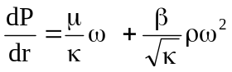, (6.1)

Выразим скорость фильтрации через массовый расход
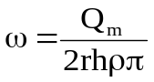, (6.2)
и подставим в формулу (4.1):
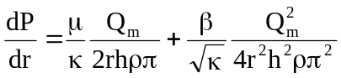. (6.3)

Разделив переменные и введя функцию Лейбензона

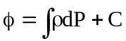, (6.4)
получим:
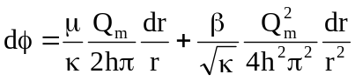. (6.5)
Интегрируя последнее уравнение в пределах от r_{с} до R_{к}, от Р_{с} до Р_{к} получим:
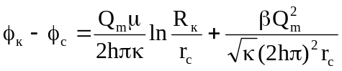. (6.6)

Переходя от функции Лейбензона к давлению по формуле

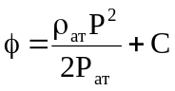 (6.7)

для совершенного газа найдем из (6.6) уравнение притока к скважине:

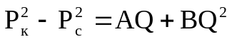, (6.8)
где
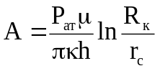, (6.9)

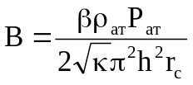. (6.10)

Здесь А и В – коэффициенты фильтрационных сопротивлений, постоянные для данной скважины. Они определяются опытным путем по данным исследования скважины при установившихся режимах.
Уравнение притока реального газа к скважине по двучленному закону фильтрации имеет вид
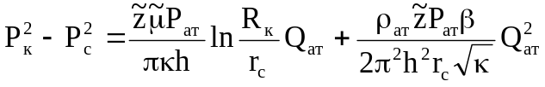. (6.11)

6.2 Приток газа к несовершенным скважинам при двучленном законе фильтрации

Рис. 6.1 Схема притока газа к несовершенной по степени и характеру вскрытия скважине
Для несовершенной скважины (рис. 6.1) коэффициенты фильтрационных сопротивлений А и В принимают вид:

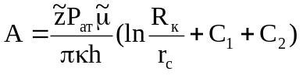, (6.12)

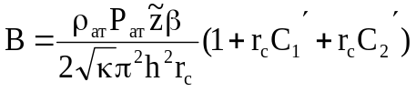. (6.13)

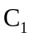 и 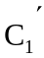 – коэффициенты, характеризующие несовершенство скважины по степени вскрытия.
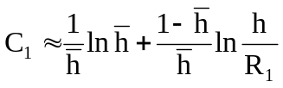, (6.14)

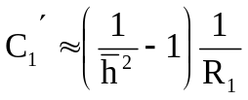, 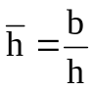. (6.15)

Обе последние формулы – приближенные, они имеют место при значениях b>>R₁.
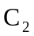 и 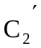 – коэффициенты, учитывающие несовершенство скважины по характеру вскрытия.
определяется по графикам В. И. Щурова.
Для предлагается приближенная формула

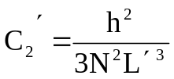, (6.16)

N – суммарное число перфорационных отверстий,
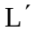 – глубина проникновения перфорационной пули в пласт.

7. МЕТОДИКА ОБРАБОТКИ РЕЗУЛЬТАТОВ ИССЛЕДОВАНИЙ

7.1 Определение давлений и расхода газа

Обработка результатов исследований скважин начинается с определения забойных давлений. Наиболее надежные данные получают при непосредственном измерении забойных давлений глубинными приборами. Однако, если газ достаточно чист (примеси не превышают 1 – 10 г/см³), вполне допустимо забойные давления определять по давлению на устье скважины. При неподвижном столбе газа
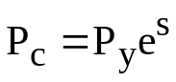, (7.1)
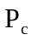 – давление на забое, МПа;
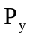 – давление неподвижного столба на устье, МПа.

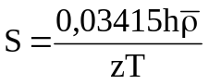, (7.2)

– относительная плотность газа;
– глубина скважины до расчетного уровня, м;
– среднее по высоте значение коэффициента сжимаемости газа;
– средняя по скважине абсолютная температура газа, К.
Если по той или иной причине в скважине не образуется неподвижный столб газа, а его давление на устье удается замерить, забойное давление можно рассчитать по формуле
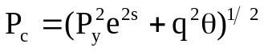, (7.3)
P_{c} и P_{у} –абсолютные давления на забое и на устье, МПа;
q – расход газа, м³/с;
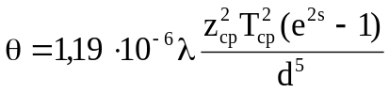. (7.4)

- определяется по справочникам как функция числа Рейнольдса и относительной шероховатости труб, диапазон изменения =0,014 – 0,025;
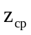 - определяется по значениям Р и Т на устье скважины и по предполагаемым их значениям на забое;
d – внутренний диаметр фонтанных труб, м.
При движении газа по кольцевому пространству в формуле (7.3) следует использовать эквивалентный диаметр, который можно определить из условия равенства площади кольцевого сечения труб площади эквивалентного круга:

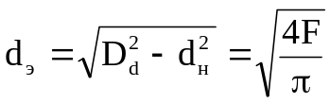, (7.5)

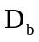 – внутренний диаметр внешней трубы;
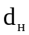 – наружний диаметр внутренний трубы;
– площадь сечения трубы.
При движении газа по кольцевому сечению несколько изменяется и . Учитывают это обстоятельство обычно умножением на поправку 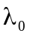.
Из скважины обычно выходит газ с капельной жидкостью. В этом случае имеет значения меньшие, чем те, которые определяются для сухого газа и составляют 0,018 – 0,014.
После того как определены давления, подсчитываются расходы газа. При исследованиях скважин расход газа определяется с помощью диафрагменного измерителя критического течения (ДИКТа) (см. рис. 7.1), измерителя некритического истечения и трубки Пито.
Измеритель критического течения подключается к устью скважины через сепаратор (породоуловитель). Противодавление в скважине создается диафрагмой диаметра d, помещенной в головке ДИКТа 1 с помощью прижимной гайки 2. Давление 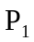 перед диафрагмой измеряется манометром, подключенным к ниппелю 3. Температура газа измеряется термометром, помещенным в карман 4.
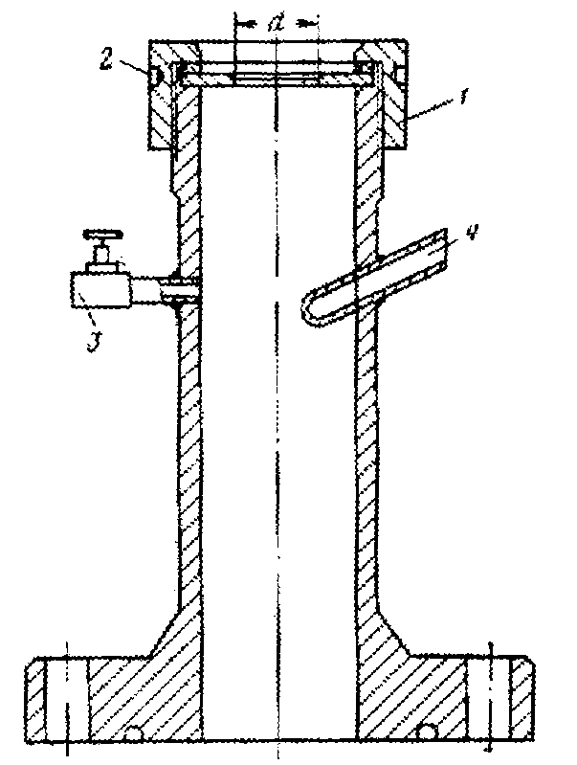
Рис. 7.1 Диафрагменный измеритель критического течения (ДИКТ)
Расход газа определяется по формуле

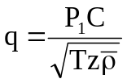. (7.6)
– давление до диафрагмы, МПа;
 – коэффициент расхода зависящий от диаметра и формы диафрагмы
– относительная плотность газа;
– абсолютная температура газа до диафрагмы, К;
– коэффициент сжимаемости газа.

Если газ, добываемый из исследуемой скважины, поступает в газопроводную систему, то его расход измеряется, как правило, диафрагменным измерителем некритического течения (метод сужения).
Перепад давления на диафрагме в основном определяют поплавковыми дифманометрами ДМ – 3573,ДМ – 3574 и ДМ и др.
Трубка Пито представляет собой простой, но достаточно точный прибор, используемый для измерения скоростного напора струи газа в заданной точке потока. Его обычно применяют для измерения сильно засоренных или неконтролируемых потоков газа.
Температура газа при исследованиях скважин, как уже отмечалось, измеряется обычными ртутными термометрами, помещенными в струю газа в стальном кожухе.

7.2 Определение коэффициентов фильтрационного сопротивления A и B

Коэффициенты фильтрационных сопротивлений характеризуют физические свойства газа, фильтрационные свойства пористой среды и геометрические параметры фильтрации. Значения коэффициентов фильтрационных сопротивлений используются, при проектировании и анализе разработки газовых и газоконденсатных месторождений.
Коэффициенты фильтрационных сопротивлений зависят:
- от состава газа, фазовых переходов в процессах испытания и эксплуатации скважин, свойств газа и газоконденсатной смеси;
- от законов фильтрации;
- от механических, емкостных и фильтрационных свойств пористой среды, анизотропии пласта;
- от продолжительности процесса испытания на отдельных режимах;
- от термобарических параметров пористой среды и газа;
- от конструкции скважины и степени совершенства вскрытия пласта;
- от качества вскрытия продуктивного разреза, промывочного раствора и проведения ремонтно-профилактических работ в скважине;
- от величины газонасыщенности (газонефтенасыщенности при наличии нефтяной оторочки) пласта и других факторов и параметров.
Все параметры, входящие в формулы для определения коэффициентов A и B (а к ним относятся: коэффициенты вязкости, сверхсжимаемости, проницаемости, макро шероховатости, плотность газа, температура, радиусы контура питания и скважины, коэффициенты несовершенства и неоднородности), зависят от давления, продолжительности испытания, насыщенности пористой среды газом и водой, наличия соседних скважин и расстояния до них, величины депрессии на пласт, условия выпадения, накопления и выноса конденсата, тепловых свойств пористой среды и т.д.
Без знания величин коэффициентов А и В невозможен прогноз дебитов скважин в процессе разработки, следовательно, и добывные возможности месторождения в целом. Поэтому определение коэффициентов А и В является одной из основных задач при подготовке месторождения к разработке. По результатам исследования скважин определяются величины коэффициентов А и В, и при проектировании разработки месторождений они считаются известными. Естественно, что каждая скважина имеет свой коэффициент фильтрационных сопротивлений. Поэтому при проектировании разработки месторождения определяются осредненные (арифметическое, или по дебитам и желательно при одинаковых депрессиях на пласт по тем скважинам, по которым усредняются эти коэффициенты) значения коэффициентов А и В.
Приток газа к скважине описывается двучленным уравнением вида

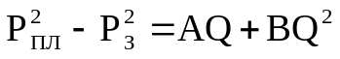, (7.7)

А и В – коэффициенты, мало изменяющиеся во времени. Они могут быть определены аналитически, но более надежные результаты получают по данным исследования скважин. Теоретически А и В можно находить при двух режимах, однако естественный разброс точек, связанный с флуктуацией потока, требует осреднения величин и использования данных минимум четырех-пяти режимов.

ΔP² = P²_{ПЛ} – P²_{З}, МПа²
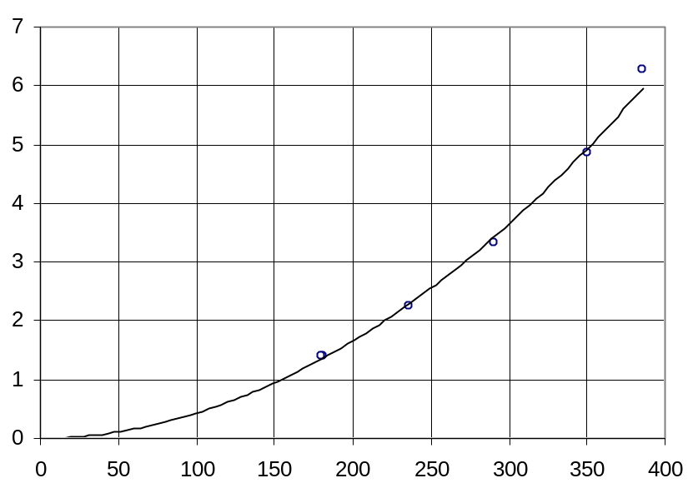Q, тыс.м³/сут
Рис. 7.2 Индикаторная диаграмма

ΔP² = P²_{ПЛ} – P²_{З}, МПа²
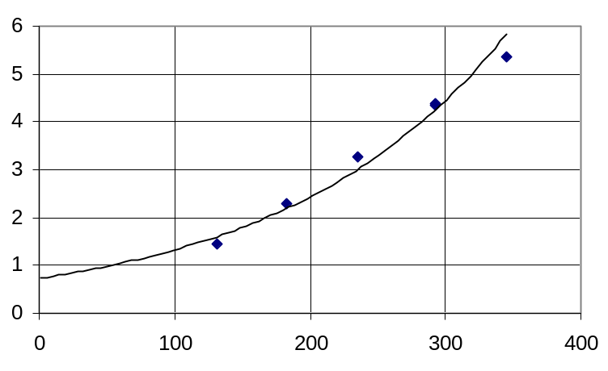Q, тыс.м³/сут

Рис. 7.3 Вид индикаторной диаграммы при неточном определении пластового или забойных давлений

Коэффициенты А и В можно найти аналитически, например с помощью метода наименьших квадратов. Существует также графический способ. Он состоит в том, что уравнение притока представляется в следующем виде
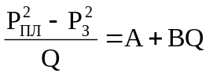. (7.8)
По данным исследования строится график 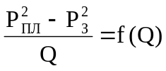 (рис. 7.4). Он должен быть выражен прямой, отсекающей на оси ординат отрезок, численно равный А; В – есть тангенс угла наклона прямой к оси абсцисс.

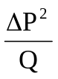, 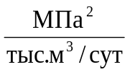
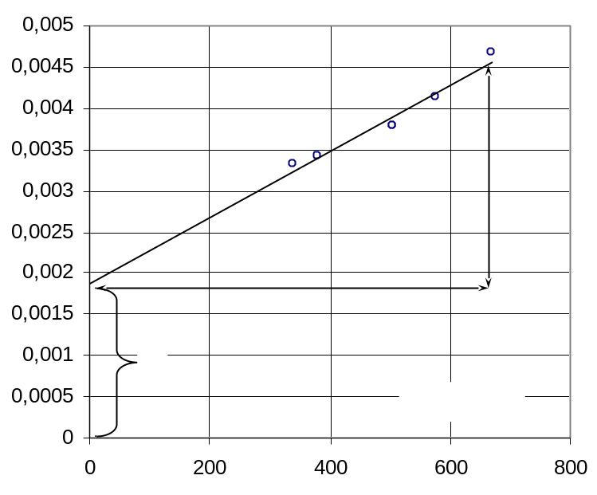Q, тыс. м³/сут

Рис. 7.4 Зависимость 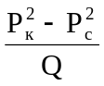 от Q
Полученная прямая линия, отсекает на оси ординат отрезок, равный А, а тангенс угла наклона равен коэффициенту В.

7.3 Обработка результатов исследований при неточном определении пластового или забойных давлений.

Индикаторная кривая зависимости между ΔP ² и Q должна проходить через начало координат, т.к. формула (7.7), описывающая приток газа к скважине, идентична формуле параболы. Однако, как следует из рисунка 7.4, индикаторная кривая не проходит через начало координат. Это означает, что на уравнение притока влияют один или несколько параметров, связывающих ΔP² с дебитом скважины Q. Причем одна часть этих параметров должна быть измерена, другая определена. К измеряемым параметрам относятся пластовое и забойное давления и дебиты скважины на различных режимах.
Из изложенного выше следует, что искажающим форму индикаторной кривой фактором прежде всего являются ошибки, допускаемые при измерении пластового и забойного давлений и дебита.
Рассмотрим случай, когда после остановки скважины перед ее исследованием пластовое давление не восстановилось до истинного и отличалось от него на величину δ₁.

P_{ПЛ.}= Р′_{ПЛ.} + δ₁ , (7.11)
где P’_{ПЛ} – измеренное пластовое давление.
Уравнение индикаторной кривой имеет вид

Р′_{ПЛ.}² – Р_{ЗАБ.}² =А . Q + В . Q² – Δпл., (7.12)

где Δпл.= 2 . Р′пл. . δ₁ + δ₁²
Графически коэффициенты А и В определяем следующим образом: находим отрезок, отсекаемый на оси ординат из рисунка 7.3 , равный Δпл., и представляем результаты в координатах (Р′пл. – Рзаб.+ Δпл.)/Q от Q. Получаемая прямая отсекает на оси ординат отрезок, равный А. Тангенс угла наклона этой прямой к оси абцисс равен.
Предположим, что при различных режимах забойное давление не стабилизируется и отличается от истинного в каждом режиме па одинаковую величину δ₂

Рзаб.= Р′заб. – δ₂ . (7.13)

Индикаторная кривая в этом случае имеет вид, показанная на рисунке 7.3, и описывается уравнением

Рпл.² – Р′заб.² = А . Q + В . Q² – Δзаб., (7.14)

где Δзаб.= 2 . P′заб. . δ₂ ² .
Индикаторная кривая не проходит через начало координат и отсекает на оси ординат величину

Δзаб.₀ = 2 . Рпл. . δ₂ + δ₂ ². (7.15)

Из которой, зная Рпл., можно оценить δ₂ по формуле

δ₂=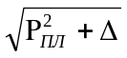заб.₀ . (7.16)

Строят индикаторную кривую в координатах (Рпл.² – P′заб.²) от Q и определяют Δзаб.₀ как отрезок, отсекаемый на оси ординат при Q=0.
По найденному Δзаб. ₀, используя формулу (7.16), вычисляют δ₂.
По известному δ₂ и по формуле (7.14) находят Δзаб. для каждого режима.
Тогда в координатах (Рпл.² – P′заб.² + Δзаб.) / Q и Q получается прямая, отсекающая на оси ординат отрезок, соответствующий коэффициенту А. Тангенс угла наклона прямой равен В.
Все данные по обработке результатов испытания скважины №5172 (для которой неточно замерено пластовое или забойные давления) приведены в приложении .
Из рисунка 7.3 мы определяем, что Δпл.=0,75. При обработке результатов без учета влияния различных факторов получили, что А=0,0087433 МПа²/тыс.м³в сут и В=0,0000206 (МПа²/тыс.м³в сут)².
Рассчитали, что при неполном восстановлении Рпл коэффициенты А=0,0013844 МПа²/тыс.м³в сут и В = 0,0000367 (МПа²/тыс.м³в сут)².
При неполном стабилизации Рзаб. коэффициенты А = 0,0015759
МПа²/(тыс.м³/сут) и В= 0,00003733 (МПа²/тыс.м³в сут)².
Анализируя полученные индикаторную диаграмму (приложение ) можно сделать вывод, что в результате проведения исследования были не точно определены пластовые и/или забойные давления. В следствие чего в результате обработке получаются неточные данные.
Данных прошлых лет для сравнения результатов исследований с имеющимися нет.
Вероятно основное влияние на изменения коэффициента В оказывают следующие причины:
- двух фазная фильтрация газа и выпавшего конденсата;
- снижение пористости и проницаемости соответственно при достаточно фиксированном темпе снижения пластового давления в скважине.

8. РАСЧЁТ КОЭФФИЦИЕНТОВ А И В ПО ДАННЫМ ИССЛЕДОВАНИЙ ПРОВЕДEННЫХ НА УРЕНГОЙКОМ ГКМ

Рассмотрим методы расчета коэффициентов фильтрационных сопротивлений А и В, на примере исследований скважин проведенных на Уренгойском ГКМ по данным исследования ООО "Уренгойгазпром" и сравним их.
Результаты исследований скважин Уренгойского месторождения приведены в приложениях .
Коэффициенты А и B определялись с помощью метода наименьших квадратов (Qbasic) и графическим методом. Полученные результаты приведены в приложениях .
Графический метод определения коэффициентов А и В по данным покажем с помощью программного приложения Microsoft Excel. Полученные результаты приведены в приложениях .
Методом наименьших квадратов, коэффициенты фильтрационного сопротивления А и В определяются аналитически, по методу наименьших квадратов:
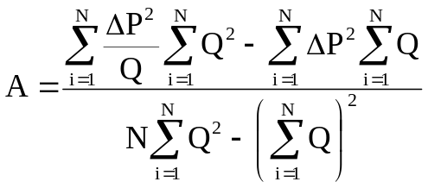, (8.1)
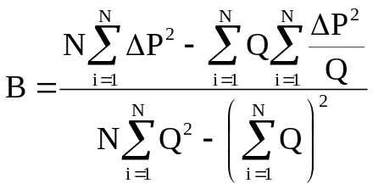, (8.2)
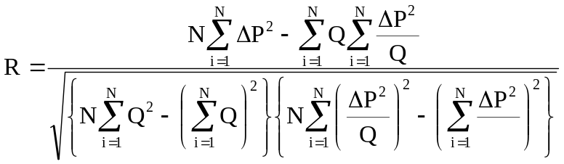, (8.3)
A и B – коэффициенты фильтрационного сопротивления;
R– коэффициент парной корреляции;
N – число режимов.

9. ЗАКЛЮЧЕНИЕ

Данные ГДИС являются одним из важнейших источников информации о месторождении в процессе эксплуатации, полученная информация помогает контролировать как состояние отдельно взятой скважины, так и всего месторождения. В данной курсовой работе рассмотрена технология исследования газовых скважин на стационарных режимах. Проведена обработка данных ГДИС.
10. СПИСОК ИСПОЛЬЗОВАННОЙ ЛИТЕРАТУРЫ

- Данные исследований, проведенные на Уренгойском месторождении за 2000 год
- Коротаев Ю.П., Маргулов Р.Д. Добыча, подготовка и транспорт природного газа и конденсата. Справочное руководство в 2-х томах, Москва, «Недра» 1984г.
- Калиновский Ю.В. Курс лекций по ГДИСу за 2002 год.

